Contents

1. Introducere 2

1.1 paragraf 2 2

**2.** **CONSIDETAȚII TEORETICE** 3

**2.1. Sistemul de operare Android** 3

**2.2 CARACTERISTICI ANDROID** 4

# Introducere

## 1.1 paragraf 2

# **CONSIDETAȚII TEORETICE**

## **2.1. Sistemul de operare Android**

Android este un sistem de operare pentru mobil care în prezent este dezvoltat de catre Google, bazat pe un Kernel Linux si este destinat in special pentru dispozitivele Touch Screen cum ar fi telefoanele mobile sau tabletele. Interfața cu utilizatorul este bazată pe manupularea directă, cum ar fi gesturile care fac referire la acțiunile din lumea reală, cum ar fi trecerea peste ecran, apăsări sau ciupituri. În ultimul timp Android a extins acest sistem iar acum se gasește și pe dispositive cum ar fi televizoare, mașini, ceasuri de mână.[1]

Platforma Android a fost lansată la 5 noiembrie 2007 prin anunțarea fondării unui consorțiu de 48 de companii de hardware, software și de telecomunicații numit Open Handset Alliance (OHA), incluzând companii ca Google, HTC, Intel, Motorola, Qualcom, T-Mobile, Sprint Nextel și Nvidia.[1]

Din data de 21 octombrie 2008, Android a fost disponibil ca Open Source astfel că Google a deschis întregul cod sursă sub licența Apache. Sub această licență producătorii sunt liberi să adauge extensii proprietare, fără a le face disponibile comunității open source, în timp ce contribuțiile Google la această platformă rămân open source.

Platforma Android a fost construită pentru a permite dezvoltatorilor să creeze aplicații mobile care să utilizeze toate resursele pe care un telefon le are de oferit. A fost construit pentru a fi cu adevărat deschis. O aplicație poate apela oricare dintre funcționalitățile de bază ale telefonului, cum ar fi efectuarea de apeluri, trimiterea de mesaje text sau folosirea aparatului de fotografiat. Android-ul nu face diferența între aplicațiile de bază ale telefonului și cele create de dezvoltatori. Ele pot fi construite să aibă acces egal la capacitățile telefonului pentru a oferi utilizatorilor un spectru larg de aplicații și servicii. Fiind o platformă open source, aceasta va evolua continuu prin încorporarea tehnologiilor de ultimă generație.

## **2.2 CARACTERISTICI ANDROID**

Printre caracteristicile principale ale sistemului Android se numară următoarele:

• Platformă open source. Android este un produs open source, distribuit sub licența Apache. Această licență este destul de permisivă și oferă libertatea de a copia, distribui și de a modifica in mod liber surse existente fără nici un cost de licențiere, rămânând la alegerea dezvoltatorilor de a distribui sursele modificate.[1] Singura excepție de la această regulă o constituie nucleul Linux care se află sub licență GPL versiunea 2 ce prevede că orice modificare a surselor trebuie să fie făcută publică și distribuită gratuit.

• Portabilitate. Platforma Android permite rularea aplicațiilor pe o gamă largă de dispozitive. Programele sunt scrise în Java și executate pe mașina virtuală Dalvik permițând astfel portarea pe ARM, x86 și alte arhitecturi. Mașina virtuală Dalvik reprezintă o implementare specializată de mașină virtuală concepută pentru utilizarea în dispozitivele mobile, desi nu este o mașină virtuală Java standard.

• Oferă suport pentru grafică 2D și 3D. Platforma este adaptabilă la cofigurații mai mari, biblioteci grafice 2D, biblioteci grafice 3D și configurații tradiționale pentru telefoane mobile.

• Împărțirea pe sarcini(task). Aplicațiile Android sunt alcătuite din diferite componente ce pot fi reutilizate și de alte aplicații. Refolosirea de alte componente pentru a ajunge la rezultatul final este cunoscută sub numele de sarcină( task) in Android.

• Posibilitatea de a stoca date sub forma unor baze de date SQLite.

• Conectivitate. Platforma Android suportă o gamă largă de tehnologii de conectivitate precum GSM, CDMA, UMTS, Bluetooth, Wi-Fi.

• Suport media audio/video/imagine: MPEG-4, H.264, MP3, AAC, AMR, JPEG, PNG, GIF.

Dezvoltatorii au la dispoziție o serie de unelte pentru dezvoltarea aplicațiilor precum emulator, unelte de depanare(debugging), pentru măsurarea performanțelor aplicațiilor și posibilitatea de integrare cu Eclipse IDE, dar și un IDE pus la dispoziție de către Google, Android Studio.

Fiecare versiune de Android lansată (nivel API) aduce îmbunătățiri componentelor existente precum si funcționalități noi care sa eficientizeze utilizarea resurselor fizice ale dispozitivelor.

De asemenea, sistemul de operare Android conține un kit de dezvoltare software (SDK), care permite crearea de aplicații pentru un anumit pachet de programe software, platforma hardware, sistem informatic sau consolă de jocuri video. Implementarea acestuia poate fi la fel de simplă ca acea a unor interfețe de programare a aplicațiilor (API) sub forma unor biblioteci de interfață pentru un anumit limbaj de programare sau mai complicată incluzând un hardware sofisticat pentru a putea comunica cu un sistem integrat. De cele mai multe ori, SDK-ul include exemple de cod sau documentație tehnică ce ajută mult la clarificarea diferitelor aspecte ale software-ului de bază, îndrumând dezvoltatorii spre aplicații Android de succes.[3]

## **2.3 Arhitectura sistemului Android**

Sistemul Android dispune de o arhitectură alcatuită din 5 niveluri ce comunica intre ele:

• Nucleu Linux (Linux Kernel)

• Librării de bază

• Android RUNTIME

• Aplicații Framework

• Aplicații

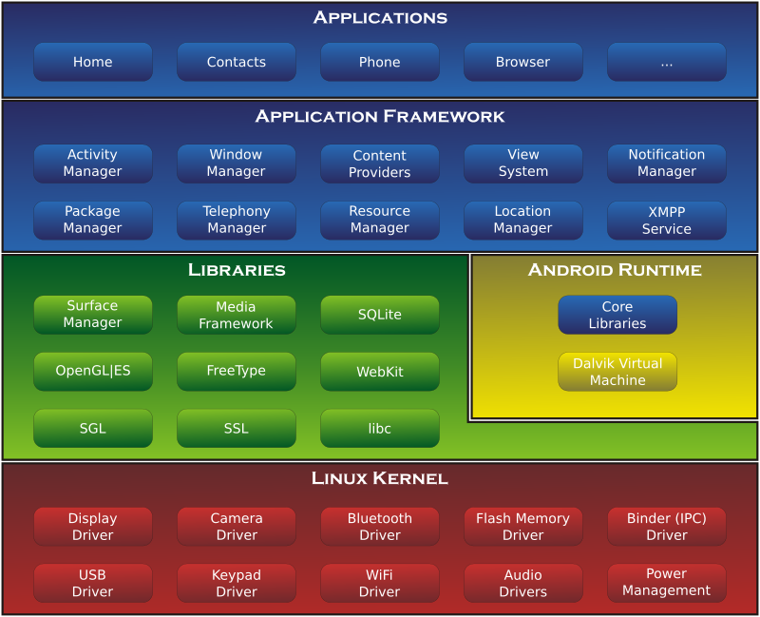

[1] <https://en.wikipedia.org/wiki/Android_(operating_system)>

[2] <https://ro.wikipedia.org/wiki/Android_(sistem_de_operare)>

[3] <http://www.androidauthority.com/?q=ARM+vs+x86>